**IV HASIL DAN PEMBAHASAN**

Bab ini akan menguraikan mengenai : (1) Hasil Penelitian pendahuluan, dan (2) Hasil Penelitian Utama.

**4.1 Hasil Penelitian pendahuluan**

Pada penelitian pendahuluan yang dilakukan adalah skrining fitokimia ekstrak daun mulberry, kadar alkohol ekstrak daun mulberry dan penentuan bahan penstabil terpilih yang akan digunakan selanjutnya di penelitian utama.

**4.1.1 Skrining Fitokimia**

Analisis bahan baku utama dalam pembuatan minuman ekstrak daun mulberry yaitu analisis skrining fitokimia. Uji skrining fitokimia dilakukan untuk mengetahui golongan kandungan kimia yang terdapat dalam suatu bahan. Skrining fitokimia adalah tahapan awal untuk mengidentifikasi kandungan kimia yang terkandung dalam tumbuhan. Skrining fitokimia dikenal juga sebagai metode analisis untuk menentukan jenis metabolit sekunder yang terdapat dalam tumbuh-tumbuhan karena sifatnya yang dapat bereaksi secara khas dengan pereaksi tertentu (Harborne, 1987).

Data hasil analisis skrining fitokimia daun mulberry dapat dilihat pada tabel berikut :

Tabel 10. Hasil Uji Skrining Fitokimia

|  |  |  |
| --- | --- | --- |
| **No.** | **Metabolit Sekunder** | **Hasil uji** |
| 1. | Fenolik | + |
| 2. | Flavonoid | + |
| 3. | Steroid | + |
| 4. | Triterpenoid | + |
| 5. | Saponin | + |
| 6. | Tanin | + |
| 7. | Kuinon | - |
| 8. | Alkaloid | + |

Hasil ini sesuai dengan penelitian Rayi (2015) bahwa daun mulberry positif mengandung fenol, tanin, flavonoid dan steroid. Serta penelitian Damayanthi (2008) bahwa daun mulberry memiliki nilai fenol yang tinggi, daun mulberry dilaporkan kaya akan kandungan flavonoid yang memiliki aktivitas biologis yang termasuk dalam aktivitas antioksidan, daun segar mulberry pun mengandung theaflavin, tanin, serta kafein.

Fenol meliputi berbagai senyawa yang berasal dari tumbuhan dan mempunyai ciri yaitu cincin aromatik yang mengandung satu atau dua gugus hidroksil. Flavonoid merupakan golongan fenol yang terbesar, selain itu juga terdapat fenol monosiklik sederhana, fenilpropanoid dan kuinon fenolik (Harborne, 1987).

Fenol cenderung mudah larut dalam air karena berikatan dengan gula sebagai glikosida atau terdapat dalam vakuola sel (Harborne, 1987). Senyawa fenol biasanya terdapat dalam berbagai jenis sayuran, buah-buahan dan tanaman. Senyawa fenol diproduksi oleh tanaman melalui jalur sikimat dan metabolism fenil propanoid (Apak *et al,* 2007).

Senyawa fenol diduga mempunyai aktivitas antioksidan, antitumor, antiviral, dan antibiotik. Semua senyawa fenol merupakan senyawa aromatik sehingga semua menunjukkan serapan kuat terhadap spectrum UV. Fenol dapat dibagi menjadi 2 kelompok, yaitu fenol sederhana dan polifenol. Contoh fenol sederhana yaitu orsinol, 4-metilresolsinol, 2-metilresolsinol, resolsinol, katekol, hidrokuinon, pirogalol dan floroglusinol. Contoh polifenol adalah lignin, melanin dan tanin (Harborne, 1987).

Tanin terdapat luas dalam tumbuhan berpembuluh. Senyawa fenolik yang terkandung dalam daun *mulberry* juga memiliki kemampuan sebagai antioksidan hal ini karena pada strukturnya terdapat gugus hidroksil yang dapat mendonorkan atom hidrogennya kepada radikal bebas sehingga radikal senyawa fenolik dapat meredam radikal bebas. Pengujian tanin dan juga fenol menggunakan pereaksi yang sama karena tanin merupakan bagian dari fenol. Terbentuknya warna jingga hingga coklat karena tanin merupakan golongan senyawa polifenol, dimana ion Fe3+ akan bereaksi dengan gugus fenol yang merupakan kandungan dari tanin perubahan warna disebabkan oleh reaksi penambahan FeCl3 dengan salah satu gugus hidroksil yang ada pada senyawa tanin.

Flavonoid merupakan salah satu golongan fenol alam yang terbesar, mengandung 15 atom karbon dalam inti dasarnya, yang tersusun dalam konfigurasi C6-C3-C6 artinya kerangka karbonnya terdiri atas dua gugus C6 (Cincin benzene tersubstitusi) yang dihubungkan oleh alifatis tiga karbon dan sering ditemukan diberbagai macam tumbuhan dalam bentuk glikosida atau gugusan gula bersenyawa pada satu atau lebih grup hidroksil fenolik(Sirait, 2007).

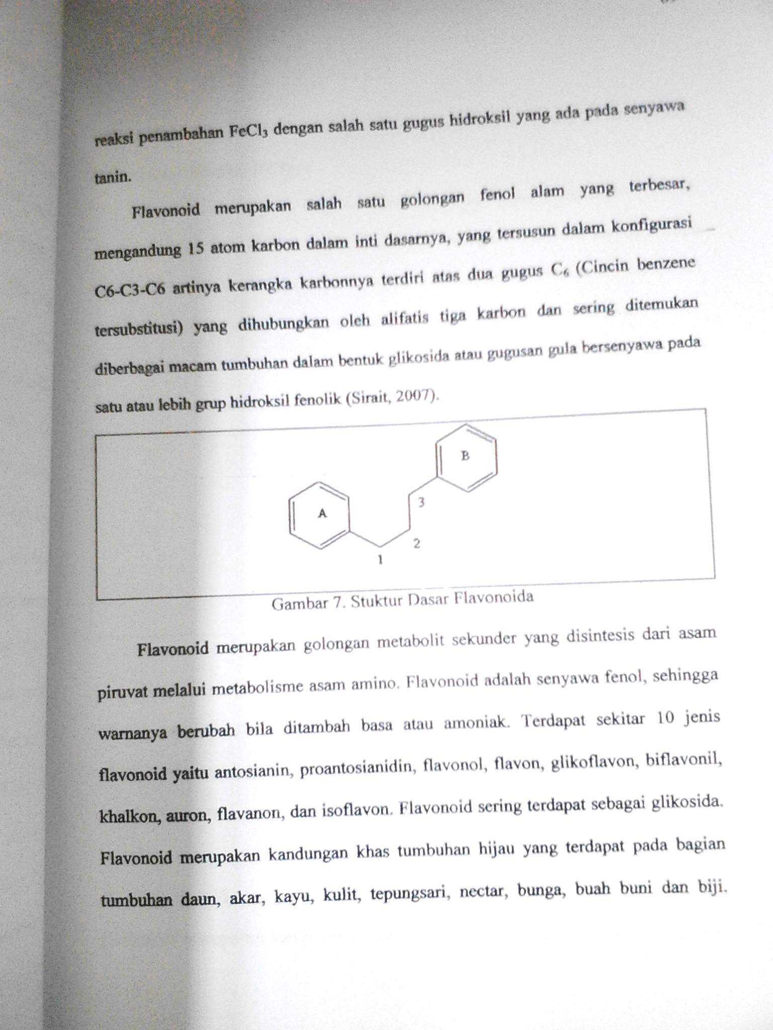

Gambar 4. Struktur Dasar Flavonoida

Flavonoid merupakan golongan metabolit sekunder yang disintesis dari asam piruvat melalui metabolism asam amino. Flavonoid adalah senyawa fenol, sehingga warnanya berubah bila ditambah basa atau amoniak. Terdapat sekitar 10 jenis flavonoid yaitu antosianin, proantosianidin, flavonol, flavon, glikoflavon, biflavonil, khalkon, auron, flavanon, dan isoflavon. Flavonoid sering terdapat sebagai glikosida. Flavonoid merupakan kandungan khas tumbuhan hijau yang terdapat pada bagian tumbuhan daun, akar, kayu, kulit, tepungsari, nectar, bunga, buah buni dan biji. Flavonoid bersifat polar karena mengandung sejumlah hidroksil yang tak tersulih atau suatu gula (Harborne, 1987).

Flavonoid merupakan senyawa pereduksi yang dapat menghambat banyak reaksi oksidasi. Flavonoid memiliki kemampuan sebagai antioksidan karena mampu mentransfer sebuah elektron kepada senyawa radikal bebas, dimana R+ merupakan senyawa radikal bebas, FI-OH merupakan senyawa flavonoid sedangkan FI-OH+ merupakan radikal flavonoid. Reaksi perendaman radikal bebas oleh senyawa flavonoid seperti dalam gambar berikut :

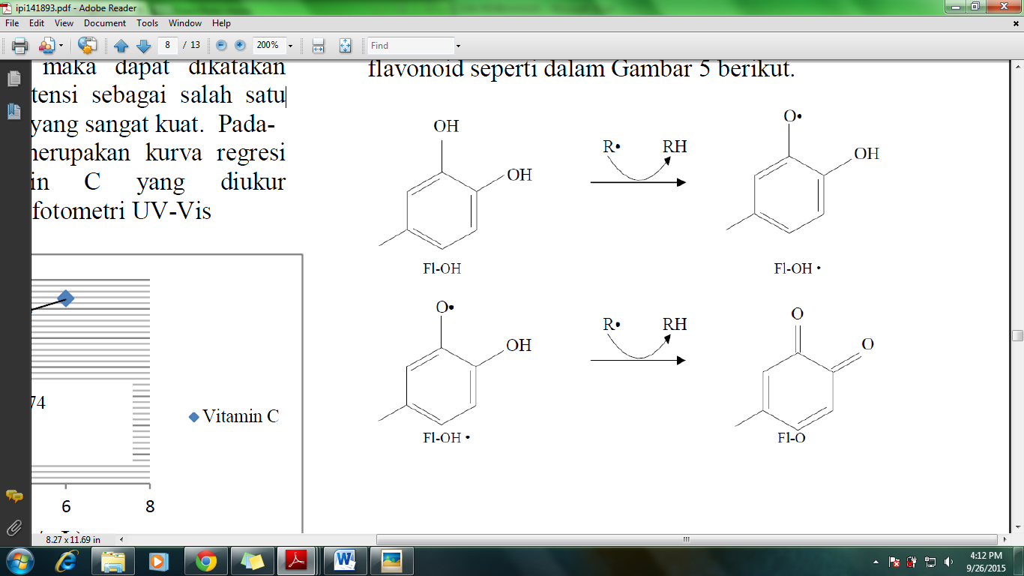

Gambar 5. Mekanisme Peredaman Radikal oleh Flavonoid

Identifikasi golongan steroid ditandai dengan timbulnya warna hijau atau adanya perubahan dari bahan sebelum direaksikan dengan reagen. Senyawa triterpenoid/steroid akan mengalami dehidrasi dengan penambahan asam kuat dan membentuk garam yang memberikan sejumlah reaksi warna. Steroid adalah molekul kompleks yang larut didalam lemak dengan 4 cincin yang saling bergabung (Bhat *et al,* 2009). Steroid yang paling banyak adalah sterol yang merupakan steroid alkohol.

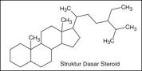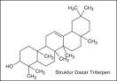

Gambar 6. Struktur Dasar Steroid dan Triterpenoid

Saponin merupakan senyawa glikosida kompleks yaitu senyawa hasil kondensasi suatu gula dengan suatu senyawa hidroksil organik yang apabila dihidrolisis akan menghasilkan gula (glikon) dan non-gula (aglikon).

Alkaloid merupakan senyawa organik bahan alam yang terbesar jumlahnya, baik dari segi jumlahnya maupun sebarannya. Alkaloid menurut Winterstein dan Trier didefinisikan sebagai senyawa yang bersifat basa, mengandung atom nitrogen berasal dari tumbuhan dan hewan. Alkaloid adalah senyawa metabolit sekunder yang bersifat basa, yang mengandung satu atau lebih atom nitrogen, biasanya dalam cincin heterosiklik, dan bersifat aktif biologis menonjol (Harborne, 1987).

**4.1.2 Kadar Alkohol**

Pada penelitian pendahuluan ini dilakukan analisa kadar alkohol dengan metode destilasi yang terdapat didalam ekstrak daun mulberry. Dimana kadar alkohol yang didapat didalam ekstrak daun mulberry sebesar 3,61 %. Data hasil analisis kadar alkohol dapat di lihat di lampiran 5.

**4.1.3 Penentuan Jenis Penstabil**

Pada penelitian pendahuluan ini dilakukan penentuan jenis penstabil. Bahan penstabil yang digunakan adalah Pektin, Gum Arab dan CMC dengan konsentrasi (0,3%). Untuk memperoleh jenis penstabil yang paling baik maka dilakukan respon organoleptik menggunakan uji kesukaan terhadap warna, rasa, aroma dan konsistensi. Tujuan uji organoleptik ini adalah untuk mengetahui tingkat kesukaan panelis dalam penggunaan jenis penstabil.

4.1.3.1 Respon Organoleptik

Berdasarkan hasil analisis variansi (lampiran 6), diketahui bahwa jenis penstabil yang berbeda memberikan pengaruh nyata terhadap rasa minumanekstrak daun mulberry, akan tetapi tidak memberikan pengaruh nyata terhadap warna, aroma, dan konsistensi (lampiran 6). Hasil respon organoleptik dapat dilihat pada tabel 11.

Tabel 11. Penstabil Terpilih pada Penelitian Pendahuluan

|  |  |  |  |  |
| --- | --- | --- | --- | --- |
| **Jenis Penstabil** | **Warna** | **Rasa** | **Aroma** | **Konsistensi** |
| Gum Arab | 3,95 (a) ± 0,97 | 2,90 (b) ± 1,14 | 4,25 (a) ± 1,04 | 4,30 (a) ± 0,84 |
| Pektin | 4,10 (a) ± 1,14 | 2,35 (a) ± 0,91 | 4,00 (a) ± 1,18 | 4,05 (a) ± 0,80 |
| CMC | 3,85 (a) ± 1,11 | 1,65 (a) ± 1,00 | 3,85 (a) ± 1,28 | 4,05 (a) ± 1,32 |

Keterangan :

Setiap huruf yang sama menunjukkan hasil tidak berbeda nyata pada taraf 5%.

Berdasarkan tabel 11 menunjukkan bahwa warna minuman ekstrak daun mulberry dengan jenis penstabil yang berbeda memberikan perbedaan yang tidak nyata pada nilai warna.

Perbedaan jenis penstabil pada pembuatan minuman ekstrak daun mulberry, penilaian terhadap warna pada pektin disukai panelis, dibandingkan gum arab dan CMC. Hal ini disebabkan karena gum arab dan CMC berbentuk bubuk berwarna putih sehingga penstabil tersebut tidak mempengaruhi perubahan warna larutan. Wujud pektin yang diekstrak adalah bubuk putih hingga coklat terang sehingga warna bubuk pektin tersebut dapat mempengaruhi larutan.

Warna merupakan salah satu faktor penentu pilihan konsumen sebelum faktor lain dipertimbangkan, karena warna tampak terlebih dahulu terlihat visual dan terkadang sangat menentukan bagi pilihan konsumen (Winarno, 2004).

Berdasarkan tabel 11, menunjukkan bahwa rasa minuman ekstrak daun mulberry terdapat pengaruh nyata pada penentuan jenis penstabil yang berbeda. Hasil menunjukkan bahwa rasa yang paling disukai oleh panelis adalah rasa dengan jenis penstabil gum arab. Hal ini disebabkan karena gum arab bersifat netral atau sedikit asam sehingga penstabil tersebut tidak mempengaruhi perubahan rasa pada minuman ekstrak daun mulberry.

Secara kimia gum arab bersifat netral atau sedikit asam dalam bentuk polisakarida yang mengandung anion kalsium, magnesium, dan kalium. Molekul berbentuk gelungan kaku dengan banyak rantai samping dan berbobot molekul sekitar 300.000 (Tranggono, 1989 *di dalam Rohadi* 2001).

Menurut Winarno (2004), rasa dipengaruhi oleh beberapa faktor yaitu senyawa kimia, suhu, konsentrasi dengan komponen rasa yang lain, dan interaksi dengan komponen rasa yang lainnya. Semakin kental suatu bahan maka penerimaan rasa, bau, dan aroma akan semakin berkurang. Beberapa senyawa kimia menumbuhkan rasa yang berbeda. Rasa manis ditimbulkan oleh senyawa alifatik yang mengandung gugus –OH seperti alkohol, beberapa asam amino, aldehid dan disakarida. Penelitian terhadap rasa dipengaruhi oleh faktor psikis dan fisiologis yang menimbulkan pendapat yang berlainan.

Berdasarkan tabel 11, menunjukkan bahwa aroma dan konsistensi minuman ekstrak daun mulberry tidak terdapat pengaruh nyata pada penentuan jenis penstabil yang berbeda. Hasil menunjukkan bahwa aroma dan konsistensi yang paling disukai oleh panelis adalah aroma dan konsistensi dengan jenis penstabil gum arab. Hal ini disebabkan karena gum arab mempunyai aroma yang tidak berbau.

Gum arab (*Acacia, Gum acacia, Gummi mimosa*) adalah eksudat gum kering yang diperoleh dari batang dan dahan *Acacia Senegal,* dan beberapa spesies *Acacia* lain (Familia *Leguminosae*). Gum arab ini mempunyai aroma yang tidak berbau, rasa tawar seperti lender, butiran bentuk bulat atau bulat telur, penampang 0,5 cm - 0,6 cm atau berupa pecahan bersegi-segi warna putih sampai putih kekuningan, tembus cahaya, buram karena banyak retakan kecil, amat rapuh, permukaan pecahan menyerupai kaca dan kadang-kadang berwarna seperti pelangi (Sutrisno, 1974 *di dalam Rohadi,* 2001).

**4.2 Hasil Penelitian Utama**

Penelitian utama dilakukan untuk mengetahui pengaruh konsentrasi penstabil dan perbandingan ekstrak daun mulberry dengan air terhadap karakteristik minumanekstrak daun mulberry

Respon kimia yang dilakukan pada penelitian utama adalah analisis aktivitas antioksidan dan analisa fisika. Analisa fisika yang dilakukan adalah total padatan terlarut dan viskositas. Respon organoleptik yang dilakukan pada penelitian utama yaitu menggunakan uji hedonik (kesukaan) dengan atribut warna, rasa, aroma, dan konsistensi.

**4.2.1. Respon Kimia**

4.2.1.1. Analisis Aktivitas Antioksidan

Berdasarkan hasil analisis variansi (lampiran 7), diketahui bahwa terdapat pengaruh nyata terhadap kadar aktivitas antioksidan minumanekstrak daun mulberry pada interaksi antara konsentrasi penstabil dan perbandingan ekstrak daun mulberry dengan air. Hasil dari uji aktivitas antioksidan dapat dilihat pada tabel 12.

Tabel 12. Pengaruh Interaksi Konsentrasi Penstabil dan Perbandingan Air dengan Ekstrak Daun Mulberry Terhadap Aktivitas Antioksidan Minuman Ekstrak Daun Mulberry

|  |  |  |  |
| --- | --- | --- | --- |
| **Konsentrasi Penstabil** | **Perbandingan air dengan ekstrak daun mulberry** | | |
| **a1 (1:1)** | **a2 (2:1)** | **a3 (3:1)** |
| **p1 (0,3%)** | A | A | A |
| 2267.04 ± 21.18 | 2950.71 ± 138.42 | 4953.66 ± 24.46 |
| a | b | c |
| **p2 (0,4%)** | B | B | B |
| 2414.95 ± 53.30 | 3258.95 ± 84.22 | 5165.03 ± 65.19 |
| a | b | c |
| **p3 (0,5%)** | C | C | C |
| 2894.19 ± 70.00 | 3438.48 ± 5.85 | 5552.74 ± 10.73 |
| a | b | c |

Keterangan : Rata-rata perlakuan yang ditandai oleh huruf besar yang berbeda (arah vertikal) dan huruf kecil yang berbeda (arah horizontal) menunjukkan perbedaan nyata menurut uji Duncan pada taraf nyata 5 %.

Berdasarkan pada tabel 12. menunjukkan bahwa semakin tinggi konsentrasi penstabil dan perbandingan air dengan ekstrak, maka semakin tinggi persen inhibisi yang dihasilkan.

Menurut Ariyanto (2006), tingkat kekuatan antioksidan senyawa uji menggunkan metode DPPH dapat digolongkan menurut nilai IC50. Semakin kecil nilai IC50 berarti semakin tinggi aktivitas antioksidan (Dehpour *et al* , 2009).

Tabel 13. Tingkat Kekuatan Antioksidan Dengan Metode DPPH

|  |  |
| --- | --- |
| Intensitas | Nilai IC50 |
| Sangat kuat | < 50 ppm |
| Kuat | 50-100 ppm |
| Sedang | 101-150 ppm |
| Lemah | > 150 ppm |

(Ariyanto, 2006).

Berdasarkan tabel 13, dapat disimpulkan bahwa aktivitas antioksidan minumanekstrak daun mulberry memiliki intensitas lemah karena IC50 bernilai > 150 μg/ml. Semakin tinggi konsentrasi penstabil dan perbandingan air dengan ekstrak, maka semakin tinggi persen inhibisi yang dihasilkan dan sebaliknya semakin besar konsentrasi atau banyaknya ekstrak maka aktivitas antioksidan semakin baik pula. Sehingga intensitas minuman ekstrak daun mulberry dikategorikan dalam intensitas lemah, karena bahan yang diuji dengan metode DPPH ini adalah minuman ekstrak daun mulberry atau produk, dimana produk atau minuman ekstrak daun mulberry ini memiliki komponen lain seperti gum arab dan air. DPPH tidak selalu mendeteksi senyawa aktif dalam suatu bahan atau produk saja, tetapi ditambah proporsi setiap perlakuan yang berbeda akan mempengaruhi kinerja DPPH. Selain karena hal tersebut faktor pertama yang menyebabkan lemahnya aktivitas antioksidan adalah senyawa flavonoid masih dalam bentuk ekstrak yang tidak murni sehingga senyawa flavonoid yang terdapat dalam ekstrak kemungkinan masih berikatan dengan gugus glikosida karena gugus glikosida yang berikatan dengan flavonoid dapat menurunkan aktivitas antioksidan. Menurut Fukumoto dan Mazza (2000) aktivitas antioksidan akan meningkat dengan bertambahnya gugus hidroksil dan akan menurun dengan adanya gugus glikosida. Senyawa flavonoid di alam umumnya sangat jarang ditemukan dalam bentuk aglikon flavonoid.

Menurut Harborne (1987) bahwa flavonoid dalam tumbuhan sering terdapat sebagai glikosida (flavonoid glikosida) dan jarang sekali ditemukan dalam bentuk tunggal atau aglikon flavonoid, oleh karena itu untuk menganalisis flavonoid lebih baik untuk menghidrolisis glikosida yang terikat pada flavonoid tersebut sebelum memperhatikan kerumitan glikosida yang mungkin terdapat dalam ekstrak.

Faktor kedua yang menyebabkan lemahnya aktivitas antioksidan yaitu diduga senyawa yang terkandung kemungkinan adalah flavonoid golongan flavonon. Senyawa flavonon pada umumnya memiliki aktivitas antioksidan yang lemah. Faktor yang menyebabkan lemahnya aktivitas antioksidan pada senyawa flavonon pada umumnya disebabkan oleh gugus hidroksil yang terdapat pada struktur senyawa flavonon hanya sedikit dan pada cincin C flavonon tidak memiliki ikatan ganda pada 2-3 gugus 4-okso, sehingga kemungkinan besar untuk menstabilkan struktur senyawanya yang kehilangan elektron dari proses donor hidrogen dalam struktur senyawa flavonon tidak terjadi dengan demikian senyawa golongan flavonon pada umumnya memiliki potensi aktivitas antioksidan yang lemah. Faktor lain yang juga berpengaruh pada aktivitas antioksidan adalah proses, dimana antioksidan ini mudah teroksidasi dan terdegradasi oleh udara dan panas. Bahan yang memiliki potensi aktivitas antioksidan yang diproses dengan panas dan terkena udara langsung akan merusak kandungan kimia sehingga mempengaruhi aktivitas antioksidan (Burda dan oleszek, 2001).

Aktivitas antioksidan yang diperoleh dihitung nilai IC50 dengan persamaan regresi linier. Nilai IC50 berbanding terbalik dengan kemampuan antioksidan suatu senyawa yang terkandung dalam bahan uji. Semakin kecil nilai IC50 menunjukkan semakin besar kemampuan antioksidannya. Ketika elektronnya menjadi berpasangan oleh keberadaan penangkap radikal bebas, maka absorbansinya menurun secara stoikiometri sesuai jumlah elektron yang diambil. Keberadaan senyawa antioksidan dapat mengubah warna larutan DPPH dari ungu menjadi kuning. Perubahan absorbansi akibat reaksi ini telah digunakan secara luas untuk menguji kemampuan beberapa molekul sebagai penangkap radikal bebas (Rayi, 2015).

Aktivitas diukur dengan menghitung jumlah pengurangan intensitas warna ungu DPPH. Perendaman tersebut dihasilkan oleh bereaksinya molekul *Difenil Pikril Hidrazil* dengan atom hidrogen yang dilepaskan satu molekul komponen sampel sehingga terbentuk senyawa *Difenil Pikril Hidrazin* dan menyebabkan terjadinya peluruhan warna DPPH dari ungu ke kuning, adanya penurunan nilai absorbansi DPPH yang diberi sampel terhadap kontrol mempunyai arti bahwa telah terjadinya penangkapan radikal DPPH oleh sampel, dengan penangkapan radikal tersebut mengakibatkan ikatan rangkap diazo pada DPPH berkurang sehingga terjadinya penurunan absorbansi. Dari data pengukuran nilai absorbansi dapat dianalisis pengaruh konsentrasi sampel dengan persentase inhibisi dimana peningkatan aktivitas sebanding dengan bertambahnya konsentrasi (Rayi,2015).

**4.2.2 Respon Fisika**

4.2.2.1 Analisa Viskositas

Viskositas adalah resistensi atau ketidakmampuan suatu bahan untuk mengalir bila dikenai gaya hambat. Bahan pangan pada umumnya dalam bentuk cairan dan padatan. Bahan pangan yang memiliki sifat alir yang sangat mudah mengalir disebut fluiditas. Adapun bahan pangan yang memiliki sifat alir tidak mengalir disebut viskositas. Hal ini terjadi karena adanya gaya gesek internal yang menghambat alirannya. Untuk meningkatkan kestabilan pada produk pangan, diperlukan bahan penstabil seperti gum arab, pektin dan CMC (Sri Kanoni, 1999 *didalam Herlina*, 2007).

Hasil Analisis statistik menunjukkan bahwa perbandingan air dengan ekstrak daun mulberry berpengaruh nyata terhadap viskositas.

Tabel 14. Pengaruh Perbandingan Air dengan Ekstrak Daun Mulberry Terhadap Viskositas Minuman Ekstrak Daun Mulberry

|  |  |
| --- | --- |
| **Perbandingan Air dengan Ekstrak Daun Mulberry (A)** | **Rata-rata Viskositas (Pas)** |
| a1 (1:1) | 1.61 c ± 0.020 |
| a2 (2:1) | 1.45 b ± 0.048 |
| a3 (3:1) | 1.34 a ± 0.006 |

Keterangan : Rata-rata yang diikuti oleh huruf yang berbeda menunjukkan perbedaan yang nyata menurut uji Duncan pada taraf 5 %.

Berdasarkan tabel 14. menunjukkan bahwa perbandingan air dengan ekstrak daun mulberry memberikan perbedaan yang nyata pada viskositas minuman ekstrak daun mulberry.

Perubahan ini terjadi karena semakin banyak jumlah air yang ditambahkan terhadap ekstrak maka viskositas produk akan semakin kecil dan begitupun sebaliknya, semakin sedikit air yang ditambahkan terhadap ekstrak maka viskositasnya pun akan semakin tinggi.

Air merupakan bahan baku penunjang yang sangat penting dalam pembuatan minuman. Air merupakan proporsi yang sangat besar dan berpengaruh dalam penilaian mutu pembuatan produk minuman.

Menurut Brennan (1974), ketika suatu cairan melalui suatu tabung, lapisan zat cair yang bersentuhan langsung dengan dinding tabung relatif diam, sementara cairan di tengah relatif mengalir dengan kecepatan yang tinggi. Besarnya gaya gesekan yang terjadi antara zat yang bergerak dengan yang diam inilah dinamakan koefisien viskositas atau sering juga hanya disebut viskositas. Semakin kuat interaksi partikel cairan yang bergerak akan semakin besar viskositasnya, dengan kata lain zat cair itu semakin kental.

4.2.2.2 Analisa Total Padatan Terlarut

Total padatan terlarut adalah semua komponen senyawa kimia yang terlarut dalam suatu larutan. Refraktometer adalah alat yang digunakan untuk mengukur kadar / konsentrasi bahan terlarut, misalnya : Gula, Garam. Protein. Prinsip kerja dari refraktometer sesuai dengan namanya adalah dengan memanfaatkan refraksi cahaya, misalnya : sebuah sedotan yang dicelupkan kedalam gelas yang berisi air akan terlihat terbengkok. Terlihat sedotan terbengkok lebih tajam. Fenomena ini terjadi karena adanya refraksi cahaya. Semakin tinggi konsentrasi bahan terlarut (rapat jenis larutan), maka sedotan akan semakin terlihat bengkok secara proporsional (Risvan, 2008).

Hasil Analisis statistik menunjukkan bahwa perbandingan air dengan ekstrak daun mulberry berpengaruh nyata terhadap total padatan terlarut.

Tabel 15. Pengaruh Perbandingan Air dengan Ekstrak Daun Mulberry Terhadap Total Padatan Terlarut (oBrix) Minuman Ekstrak Daun Mulberry

|  |  |
| --- | --- |
| **Perbandingan Air dengan Ekstrak Daun Mulberry (A)** | **Rata-rata Total Padatan Terlarut (oBrix)** |
| a1 (1:1) | 7.77 c ± 0.206 |
| a2 (2:1) | 5.33 b ± 0.011 |
| a3 (3:1) | 4.19 a ± 0.031 |

Keterangan : Rata-rata yang diikuti oleh huruf yang berbeda menunjukkan perbedaan yang nyata menurut uji Duncan pada taraf 5 %.

Berdasarkan tabel 15 menunjukkan bahwa perbandingan air dengan ekstrak daun mulberry memberikan perbedaan yang nyata pada total padatan terlarut minuman ekstrak daun mulberry.

Semakin banyak air yang ditambahkan maka semakin sedikit total padatan terlarut. Hal ini disebabkan air dapat melarutkan padatan yang terkandung pada minuman ekstrak daun mulberry.

Air berfungsi sebagai bahan yang dapat mendispersikan berbagai senyawa yang ada dalam bahan makanan. Untuk beberapa bahan berfungsi sebagai pelarut. Air dapat melarutkan berbagai bahan seperti garam, vitamin yang larut air, mineral dan senyawa-senyawa cita rasa (Winarno, 2004).

**4.2.3 Respon Organoleptik Penelitian Utama**

4.2.3.1 Respon Organoleptik Terhadap Warna MinumanEkstrak Daun Mulberry

Berdasarkan hasil analisis variansi terhadap hasil respon organoleptik warna (lampiran 8), diketahui bahwa pada perbandingan air dengan ekstrak daun mulberry terdapat perbedaan yang nyata terhadap warna minumanekstrak daun mulberry, hasil pengaruh perbandingan air dengan ekstrak daun mulberry terhadap warna minumanekstrak daun mulberry dapat dilihat pada tabel 16.

Tabel 16. Pengaruh Perbandingan Ekstrak Dengan Air Terhadap Warna MinumanEkstrak Daun Mulberry

|  |  |
| --- | --- |
| **Perbandingan Air dengan Ekstrak Daun Mulberry (A)** | **Nilai rata-rata** |
| a1 (1:1) | 4.25 c ± 0.062 |
| a2 (2:1) | 4.01 b ± 0.042 |
| a3 (3:1) | 3.94 a ± 0.097 |

Keterangan : setiap huruf yang berbeda menunjukkan perbedaan nyata pada taraf 5%.

Berdasarkan tabel 16 menunjukkan bahwa seluruh perbandingan air dengan ekstrak memberikan perbedaan yang nyata terhadap warna minumanekstrak daun mulberry. Hal ini dikarenakan panelis lebih menyukai minumanekstrak daun mulberry dengan warnayang lebih gelap. Hal ini menunjukkan bahwa semakin besar pengenceran air yang ditambahkan akan memudarkan warna minumanekstrak daun mulberry yang berwarna hijau kehitaman menjadi lebih muda sehingga warna yang dihasilkan semakin terang.

Sebagian bahan pangan perubahan warna kadang diinginkan, seperti dalam karamelisasi, pemanasan bahan pangan diharapkan terjadi karena produk yang diharapkan berwarna kecoklatan, selain itu proses pencoklatan dapat terjadi oleh adanya enzim seperti enzim fenolase atau pencoklatan yang terjadi secara oksidatif terjadi dalam bahan pangan yang kontak langsung dengan udara luar.

Menurut Gustinova (2012), jumlah air yang ditambahkan atau perbandingan air dengan bahan utama pada pembuatan sari buah dapat mempengaruhi karakteristik dari sari buah sendiri seperti warna.

4.2.3.2 Respon Organoleptik Terhadap Rasa MinumanEkstrak Daun Mulberry

Berdasarkan hasil analisis variansi terhadap hasil respon organoleptik rasa (lampiran 8), diketahui bahwa pada perbandingan air dengan ekstrak daun mulberry terdapat pengaruh nyata terhadap rasa minumanekstrak daun mulberry, hasil pengaruh perbandingan air dengan ekstrak daun mulberry terhadap rasa minumanekstrak daun mulberry dapat dilihat pada tabel 17.

Tabel 17. Pengaruh Perbandingan Air Dengan Ekstrak Terhadap Rasa MinumanEkstrak Daun Mulberry

|  |  |
| --- | --- |
| **Perbandingan Air dengan Ekstrak Daun Mulberry (A)** | **Nilai rata-rata** |
| a1 (1:1) | 2.32 a ± 0.034 |
| a2 (2:1) | 2.52 b ± 0.205 |
| a3 (3:1) | 2.91 c ± 0.068 |

Keterangan : setiap huruf yang berbeda menunjukkan perbedaan nyata pada taraf 5%.

Berdasarkan pada tabel 17 menunjukkan bahwa seluruh perbandingan air dengan ekstrak memberikan perbedaan yang nyata terhadap rasa minumanekstrak daun mulberry.

Hal ini dapat terjadi karena semakin tinggi perbandingan air dengan ekstrak maka rasa pahit yang dihasilkan dari produk tersebut semakin rendah. Hal ini dikarenakan panelis lebih menyukai minumanekstrak daun mulberry dengan cita rasapahit yang semakin berkurang.

Menurut Rahmi, (2006) penambahan air mempengaruhi rasa sirup ceremai, dimana semakin banyak air yang ditambahkan maka intensitas rasa asam yang dihasilkan semakin berkurang.

4.2.3.3 Respon Organoleptik Terhadap Aroma MinumanEkstrak Daun Mulberry

Aroma dari sebuah bahan makanan adalah merupakan suatu hal yang terpenting yang dapat menentukan kualitas dari bahan makanan tersebut, jika suatu bahan makanan memiliki aroma yang kurang begitu baik maka mengakibatkan kurang disukai oleh konsumen. Aroma dari suatu bahan makanan atau minuman biasanya menentukan kelezatan dari makanan atau minuman tersebut, pada umumnnya makanan atau minuman yang dapat diterima oleh hidung dan otak lebih banyak merupakan berbagai ramuan atau campuran empat macam bau utama, yaitu harum, asam, tengik, dan hangus (Winarno, 2004).

Berdasarkan hasil analisis variansi terhadap respon organoleptik aroma (lampiran 8), dapat diketahui bahwa perbandingan air dengan ekstrak daun mulberry (a) dan konsentrasi penstabil (p) serta interaksinya (ap) tidak terdapat perbedaan yang nyata terhadap aroma minumanekstrak daun mulberry. Hal ini disebabkan karena panelis lebih menyukai minuman ekstrak daun mulberry dengan aroma khas daun yang tidak kuat.

Penstabil gum arab tidak memiliki aroma khas yang kuat bahkan cenderung tidak beraroma, selain itu daun mulberry mempunyai aroma yang kuat dan khas sehingga aroma daun mulberry yang muncul lebih dominan. Perlakuan peningkatan penggunaan konsentrasi penstabil tidak berpengaruh pada aroma minuman ekstrak daun mulberry yang dihasilkan, dimana aroma yang dirasakan adalah aroma khas daun mulberry (Sutrisno, 1974).

Penambahan perbandingan air dengan ekstrak (a) pada pembuatan minuman ekstrak daun mulberry, tidak memberikan pengaruh yang nyata terhadap aroma minuman ekstrak daun mulberry yang dihasilkan. Secara umum tingkat penerimaan panelis terhadap aroma minuman ekstrak daun mulberry yang dihasilkan mengarah pada penilaian agak suka, dimana ada kecenderungan bahwa aroma minuman ekstrak daun mulberry yang dihasilkan menurun dengan semakin tingginya perbandingan air dengan ekstrak, disebabkan aroma khas daun mulberry yang semakin berkurang (Yulia, 2006).

Setiap bahan pangan mempunyai aroma yang khas dan perubahan suatu bahan tertentu pada suatu pengolahan dapat berpengaruh kepada rasa dan aroma. Aroma juga tergantung pada konsentrasi hidrokolid yang digunakan, dimana hidrokoloid dapat berasal dari gum arab yang digunakan. Hidrokoloid akan menurunkan volatilitas suatu senyawa melalui suatu ikatan hidrogen yang terbentuk akibat gel, yang kemudian tersusun jaringan yang memerangkapkan senyawa yang mudah menguap (Winarno, 2004, Tranggonno, 1990).

Adanya perbedaan ataupun tidak berbeda antara tiap interaksi perlakuan disebabkan karena berasal dari sudut nilai visual panelis terhadap aroma produk, dimana aroma dipengaruhi persepsi dari seseorang yang berbeda-beda antara satu panelis dengan panelis yang lainnya.

4.2.3.4 Respon Organoleptik Terhadap Konsistensi MinumanEkstrak Daun Mulberry.

Konsistensi adalah sifat bahan cair yang memberikan kekuatan yang menahan pergerakan lapisan yang berdekatan di dalam bahan cair. Gaya kekentalan bersifat sama dengan gaya menggunting di dalam benda padat dan gaya-gaya ini timbul dari gaya-gaya yang berkembang diantara molekul (Gumilang, 2005).

Berdasarkan hasil analisis variansi terhadap konsistensi (lampiran 8), diketahui bahwa konsentrasi penstabil dan perbandingan air dengan ekstrak daun mulberry serta interaksinya tidak terdapat perbedaan yang nyata terhadap konsistensi minumanekstrak daun mulberry. Sehingga saat dilakukan respon organoleptik terhadap konsistensi minuman ekstrak daun mulberry konsistensinya tidak berbeda nyata.

Perlakuan peningkatan penggunaan konsentrasi penstabil tidak berpengaruh pada konsistensi minuman ekstrak daun mulberry yang dihasilkan, karena gum arab mempunyai sifat daya larut yang tinggi dalam air, mampu menambah kekentalan dan mampu membentuk gel. Gum arab mempunyai rantai polimer yang panjang. Apabila ikatan molekulnya pecah maka kekentalan akan menurun (Glicksman, 1969)

Penambahan perbandingan air dengan ekstrak (a) pada pembuatan minuman ekstrak daun mulberry, tidak memberikan pengaruh yang nyata terhadap konsistensi minuman ekstrak daun mulberry yang dihasilkan. Secara umum tingkat penerimaan panelis terhadap konsistensi minuman ekstrak daun mulberry yang dihasilkan mengarah pada penilaian agak suka, dimana ada kecenderungan bahwa konsistensi minuman ekstrak daun mulberry yang dihasilkan menurun dengan semakin tingginya perbandingan air dengan ekstrak.

Hal ini terjadi karena berasal dari sudut nilai visual panelis terhadap konsistensi produk, dimana konsistensi dipengaruhi persepsi dari seseorang yang berbeda-beda antara satu panelis dengan panelis yang lainnya dalam melakukan pengujian.

4.2.3.5 Analisis Kadar Alkohol Sampel Terbaik

Pada penelitian utama ini dilakukan analisa kadar alkohol dengan metode destilasi pada sampel yang terbaik. Sampel yang terbaik adalah sampel p2a1 dapat dilihat dilampiran 10. Dimana kadar alkohol yang tersisa didalam sampel p2a1 sebesar 0,87 %. Data hasil analisis kadar alkohol dapat di lihat di lampiran 12.

Alkohol murni tidaklah dikonsumsi manusia, yang sering dikonsumsi adalah minuman yang mengandung bahan sejenis alkohol, biasanya adalah etil alkohol atau etanol (CH3CH2OH). Bahan ini dihasilkan dari proses fermentasi gula yang dikandung dari malt dan beberapa buah-buahan seperti hop, anggur dan sebagainya.

Menurut konsep standar perdagangan tahun 1975 dalam Siswadji (1985) bahwa minuman ringan dapat didefinisikan sebagai minuman yang dibuat untuk dapat diminum langsung tanpa diencerkan atau setelah diencerkan, dan dapat berupa minuman ringan yang tidak mengandung etanol dan minuman ringan yang mengandung etanol dengan kadar tidak lebih dari 1,5% yang dapat berupa hasil fermentasi atau campuran minuman ringan dan minuman keras.